**青 岛 科 技 大 学**

**专 科 毕 业 设计（论文）**

嵌入式智能家居控制终端的设计

**题 目 __________________________________**

**__________________________________**

Design of embedded smart home control terminal

范玮

**指导教师__________________________**

范玮

**辅导教师__________________________**

华政

**学生姓名__________________________**

**学生学号__________________________**

1808610605

**______________________________学院 ____________________________专业________________班**

1866

信息科学技术学院

计算机应用技术

20

5

2021

**______年 ___月 ___日**

嵌入式智能家居控制终端的设计(三号，黑体)

摘 要

(三号，黑体，“摘要”两字中间插入两个半角空格)

智能家居是在互联网影响之下物联化的体现，互联网以及通信技术的高速发展则不断催化着这一过程。

本文利用一种较为科学的设计方法，设计出一款嵌入式智能家居平台，其拥有便于维护拓展，快速应用的特点。其目的为了加速智能家居行业发展，让每一位感兴趣的开发者都能快速融入智能家居行业。（小四，宋体）

关键词：（四号，黑体）智能家居；嵌入式系统设计；操作系统；图形用户界面；应用开发；驱动开发；嵌入式主板设计；电子产品项目；终端机（小四，宋体）

**Design of embedded smart home control terminal**

**ABSTRACT**

Smart home is the embodiment of IOT under the influence of Internet, and the rapid development of Internet and communication technology constantly catalyzes this process.

In this paper, a more scientific design method is used to design an embedded smart home platform, which has the characteristics of easy maintenance and rapid application. Its purpose is to accelerate the development of smart home industry, so that every interested developer can quickly integrate into the smart home industry.

**KEY WORDS:** Smart home; Embedded system design; Operating system; Graphical user interface; Application development; Drive development; Embedded motherboard design; Electronic products project; Terminal

目 录

前言 1

1相关知识介绍 2

1.1 软件方面相关知识...........................................................................................................2

1.2 硬件方面相关知识.............................................................................................................2

2需求分析 4

3系统概要设计 4

4系统详细设计 4

5系统测试 4

6结论 4

参考文献 6

附录 7

致谢 8

# 前言

2020年以后，各大厂商已开始密集布局智能家居，尽管从产业来看，还没有特别成功、特别能代表整个行业的案例显现，这预示着行业发展仍处于探索阶段，但越来越多的厂商开始介入和参与已使得外界意识到，智能家居未来已不可逆转。

# 1相关知识介绍

## 1.1软件方面相关知识

对于软件方面，从底层往上层介绍：

①移植U-Boot

②移植Linux内核以及设备树文件的修改

在两本部分皆在全志科技提供的Bsp文件基础上进行二次开发。

③使用buildroot构建jffs2最小根文件系统

④编写Linux触摸屏驱动

基于ns2009触摸芯片以及4.3寸或5寸四线电阻式触摸屏。

基于esp8089 spi模式的无线网卡驱动。

⑤移植LVGL

嵌入式跨平台的轻量级开源图形库。

⑥基于Linux及LVGL的应用开发

涉及GUI设计，网络通信，多线程，进程通信等linux应用开发常用技术。

⑦MQTT通信协议的应用

⑧华为云物联网平台设备接入（IoTDA）

## 1.2 硬件方面相关知识

对于硬件方面：

①原理图的绘制采用树状结构——页面符来绘制，结构清晰分明，方便管理拓展。

②PCB绘制即一些常用技术，设计完成后对pcb进行2x2拼板。

原理图库及PCB库基于器件数据手册绘制。

# 2需求分析

## 2.1 项目需求分析

现阶段项目一般有这几个方面的需求：功能、性能、环境、开发进度、软件成本、资源使用、用户界面、安全保密、可靠性。

在这里只关注以下几个方面：功能、性能、用户界面、以及可靠性。

①功能需求：可视化智能家居控制、多媒体功能、娱乐游戏、语音助手、自由软件市场、手机配套App、Web端管理页面、以及可OTA升级固件。

②性能需求：要求界面刷新流畅，网络响应快速，用户交互反馈及时。

③用户界面需求：界面设计符合现代风格

④可靠性：应用要具有健壮性的特点，应用可自启动等，代码易维护，且容易拓展。

**BootLoader**使用U-Boot，**固件烧录**使用sunxi-tools，**操作系统**基于Linux，而**图形用户界面**使用LVGL配合Linux fbdev完成。**Linux驱动**涉及ESP8089-SPI网卡驱动，NS2009四线电阻式触摸驱动。

（sunxi-tools即全志科技为其旗下Soc芯片推出的固件烧写工具）。

（项目中**绝大多数**部分已经有解决方案，但仍有**少许**仍处于探索实验阶段。限于时间紧迫，最初版本仅能实现部分功能）。

## 2.2 项目开发模型

整个软件项目采用如下模型进行开发：



在Visual Studio 2019中使用Windows.h中的接口实现**与系统无关的界面设计**（这部分LVGL官方已经给出了解决方案，可以直接用Git拉下来进行开发）。但是这样无法进行涉及Linux库函数相关的开发，但是相比实机运行还是能省去不少的编译，拷贝，运行时间。所以，涉及Linux库函数的部分只能放到最后编写，使用交叉编译方式到目标机运行。

将工程上传至Linux虚拟机中，使用CMake进行Makefile的构建，交叉编译完成后，使用**现有开发板**挂载NFS网络文件系统运行可执行文件进行测试，项目小节完成推送到Git仓库。

硬件设计使用Altium Designer配合DigiPCBA完成。AD中设计相关文件，使用DigiPCBA托管PCB项目，方便多设备开发以及多人合作，配合模块化设计，提高效率。

3系统概要设计

## 3.2 系统概要-软件方面

软件方面，整个项目软件框图如下:

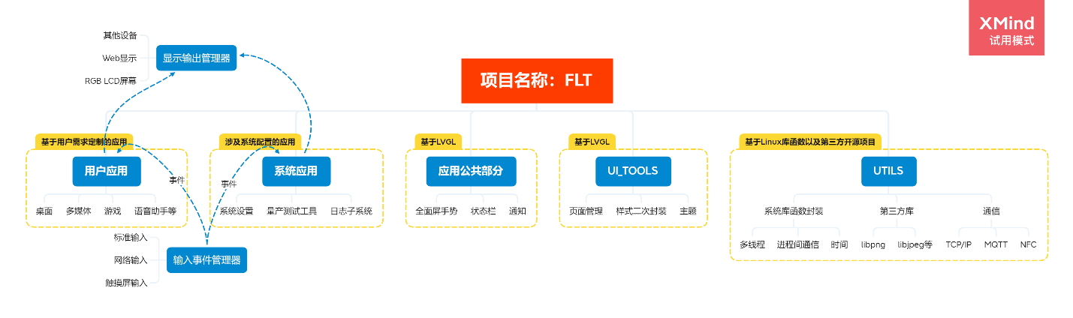

整个项目采用模块化的设计，分为：用户应用、系统应用、应用公共部分、UI_TOOLS界面工具、UTILS其他工具。各部分详细介绍如下：

①显示、输入管理器：使用管理器Manager机制来管理输入事件以及输出设备，增强程序可拓展性。

②应用公共部分：将应用的公共部分从中抽离出，方便管理与配置。

③UI_TOOLS：将用户界面自定义函数以及页面管理等单独处理做库函数。

④UTILS：将系统库函数以及第三方软件进行封装。

⑤用户应用：包含桌面、多媒体、游戏、语音助手等功能。

## 3.2 系统概要-硬件方面

硬件方面，整个硬件框图如下：

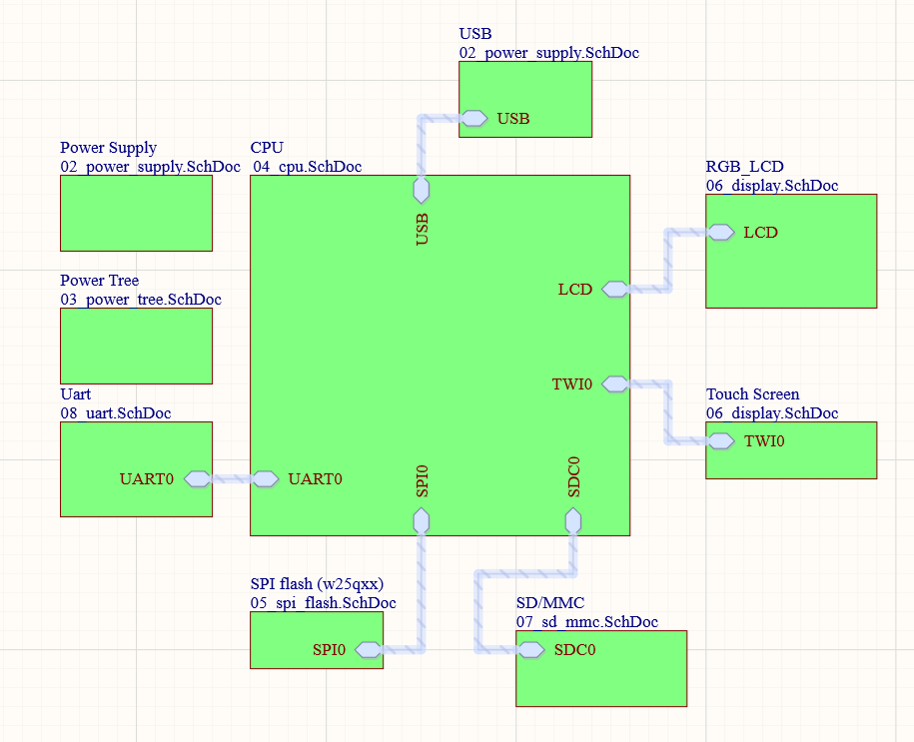

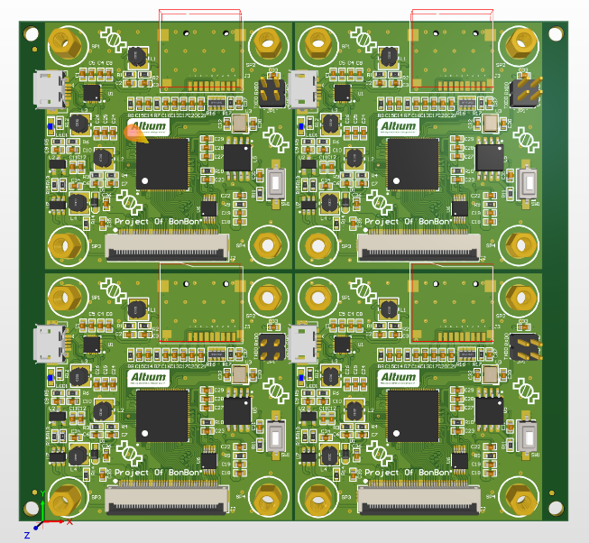

整个硬件框架采用模块化式的设计，方便修改拓展。硬件方面大致分为以下几个模块：

USB、供电、电源树、CPU、LCD及触摸屏、Flash芯片、TF卡或eMMC、串口。

4系统详细设计

4.1 PCB工程

### 4.1.1 PCB工程结构

PCB工程结构如下图所示，按照模块化式的设计，功能划分明确，一目了然。

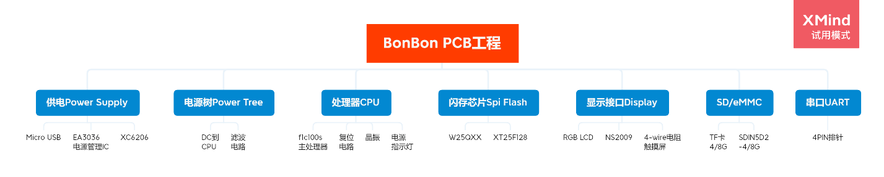

### 4.1.2 PCB工程框图

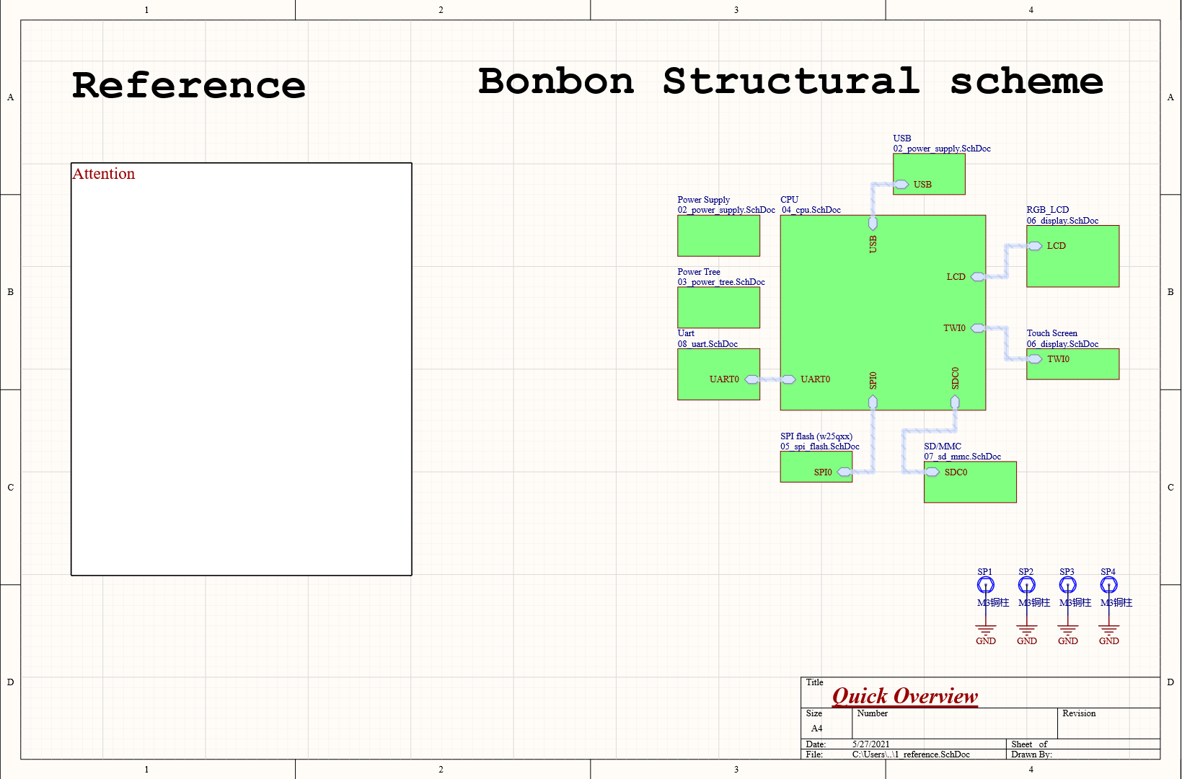

## 4.2供电Power Supply

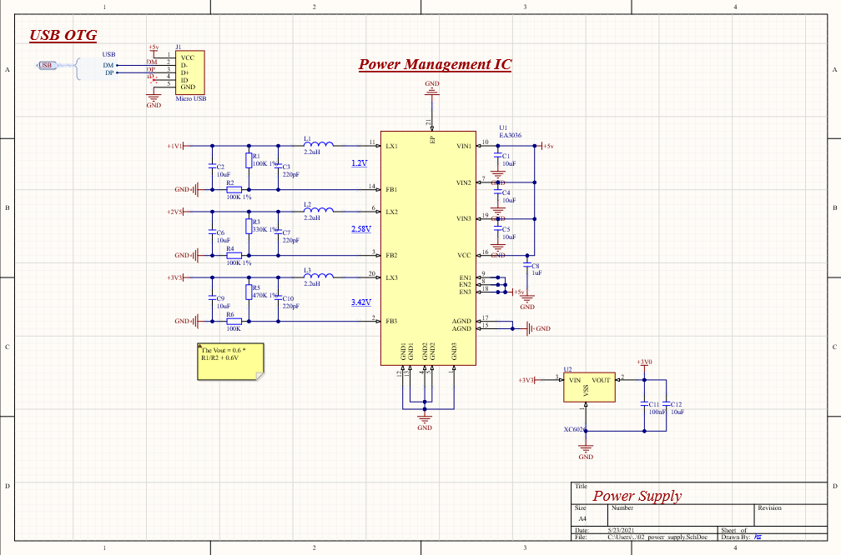

### 4.2.1 Micro USB

下图为供电Power Supply原理图，分为DC-DC以及LDO

我使用Micro USB接口作为+5V电源输入源，全志科技F1C100S芯片DM、DP引脚连接至USB DM、DP上，方便后续使用sunxi-tools烧写固件。

### 4.2.2 DC-DC EA3036电源管理IC

EA3036是一款3CH电源管理IC，适用于由一个锂离子电池或直流5V适配器供电的应用。输出电压范围为0.6V到Vin，最大持续负载电流2A，应用场景有智能手机、IP Camera、数字相机等。如下所示为QFN封装图：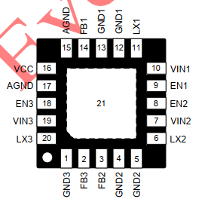

EA3036拥有三路电压调节器，每个稳压器的输出电压都可以通过一个电阻分压器（例如R1，R2）进行设置。调节器外围电路结构如下图所示：

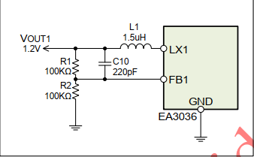

通道输出电压计算公式：

下表列出了通用输出电压以及对应的R1，R2电阻值参考。

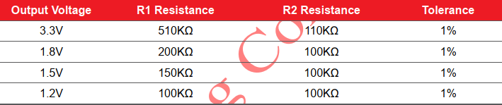

根据全志F1C100S芯片手册第18页5.2节推荐工作条件（Recommended Operating Conditions）表格

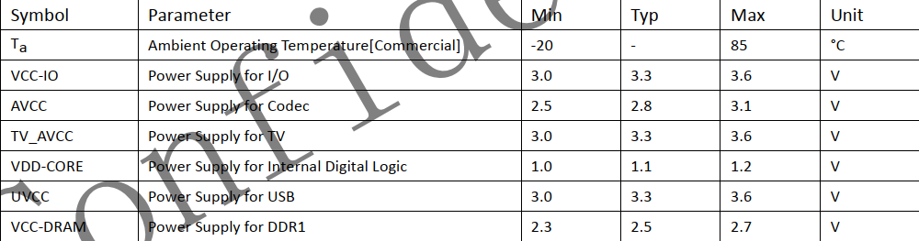

F1C100S需要以下参数的电压值

VCC-IO 3.3V

AVCC 2.5V~3.1V

TV_AVCC 3.3V

VDD-CORE 1.1V

UVCC 3.3V

VCC-DRAM 2.3~2.7V

AVCC取3.0V

VCC-DRAM取2.6V

由上述信息可以得知，EA3036三路转换器分别需要输出1.1V、2.6V、3.3V，3V则由XC6206302芯片转换输出，根据公式

计算出第一组R1=100K R2=100K，套入公式得Vout=1.2V < 1.21V，在允许偏差范围之内

第二组R1=330K R2=100K，套入公式得Vout=2.58V 符合要求

第三组R1=470K R2=100K，套入公式得Vout=3.42 < 3.63V，在允许偏差范围之内

根据EA3036芯片手册**输出电感选择（Output Inductor Selection）**小节说明，输出电感的选择主要取决于通过电感的纹波电流量ΔIL，较大的ΔIL将导致较大的输出电压纹波和损耗，但用户可以使用较小的电感以节省成本和空间。相反，较大的电感可以得到较小的ΔIL，输出电压纹波和损耗越小，但这会增加空间和成本。电感大小计算公式：

对于大多数应用，1.0uH至2.2uH电感器适用于EA3036。

**通过上述信息得知，虽然用电感越大越好，但是考虑成本以及空间，使用官方推荐值的最大值2.2uH。**

根据EA3036芯片手册**PCB布局建议（PCB Layout Recommendations）**小节说明，收集到以下信息：

①建议使用4层PCB布局，并在顶部放置LX平面和输出平面，将Vin平面放置在内层中。

②顶层SMD输入和输出电容器的地应该使用过孔连接到内部接地层和底部接地层。

③应当使用过孔将AGND直接连接到内部接地层。

④大电流走线应适当加宽。

⑤将输入电容尽可能的放置在靠近VINx引脚的位置，以降低噪声干涉。

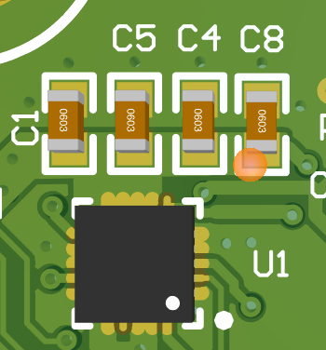

⑥使反馈路径（Vout到FBx）远离噪声节点（例如LXx）。LXx是一个高电流噪声节点。通过使用短线和宽线来完成布局。

⑦顶层裸露焊盘接地层应连接到内部接地层通过使用多个过孔来改善散热性能，并形成底部接地层。

丝印EA3036C,实物如图所示 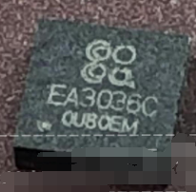,QFN20封装样品单价0.75元。

### 4.2.3 XC6206系列——高精度，低功耗LDO

XC6206系列芯片在提供大电流的同时压降极小，XC6206由限流电路，驱动晶体管，精密基准电压和误差矫正电路组成。

输出电压在内部通过激光微调技术实现，它可以以0.1V的递增量在1.2V到5V 调整。

模块原理图如下：

### 

引脚定义

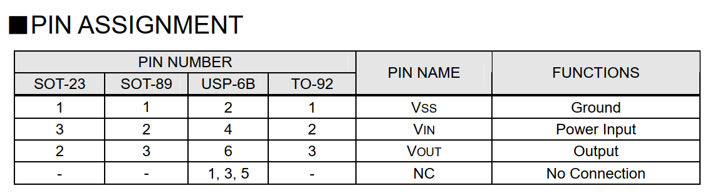

**电气特性**

这里列举极限参数

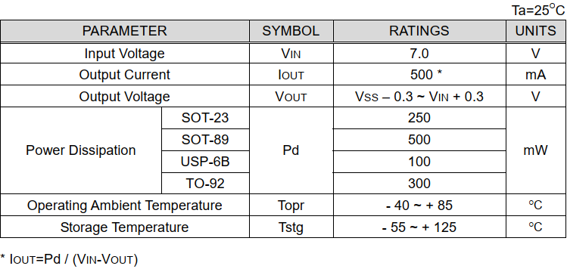

XC6026系列拥有多种型号，例如XC6206P122、XC6206P302等，但我并未在芯片手册中发现有关命名规则的说明，但是根据手册中如下图表，不难推断出其命名规则。

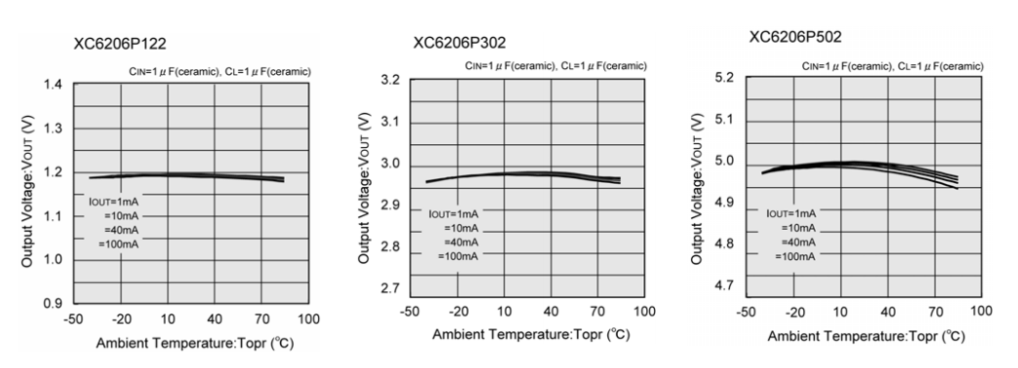

型号P122输出1.2V电压值，型号P302输出3.0V电压值，型号P502输出5V电压值

综上所述，XC6206P之后两位数字即输出电压值Vout，这里需要3V电压，所以应该选择XC6206302型号

丝印65Z5，实物图如下：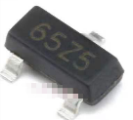，SOT-23样品单价0.1元

## 4.3 电源树 Power Tree

随着产品集成度的提高，PCB上各种型号芯片总功耗的增大，产品的电源供电设计变得越来越具有挑战性，如何快速把一个产品复杂的电源连接关系清晰地用图形显示出来，成为至关重要的问题。

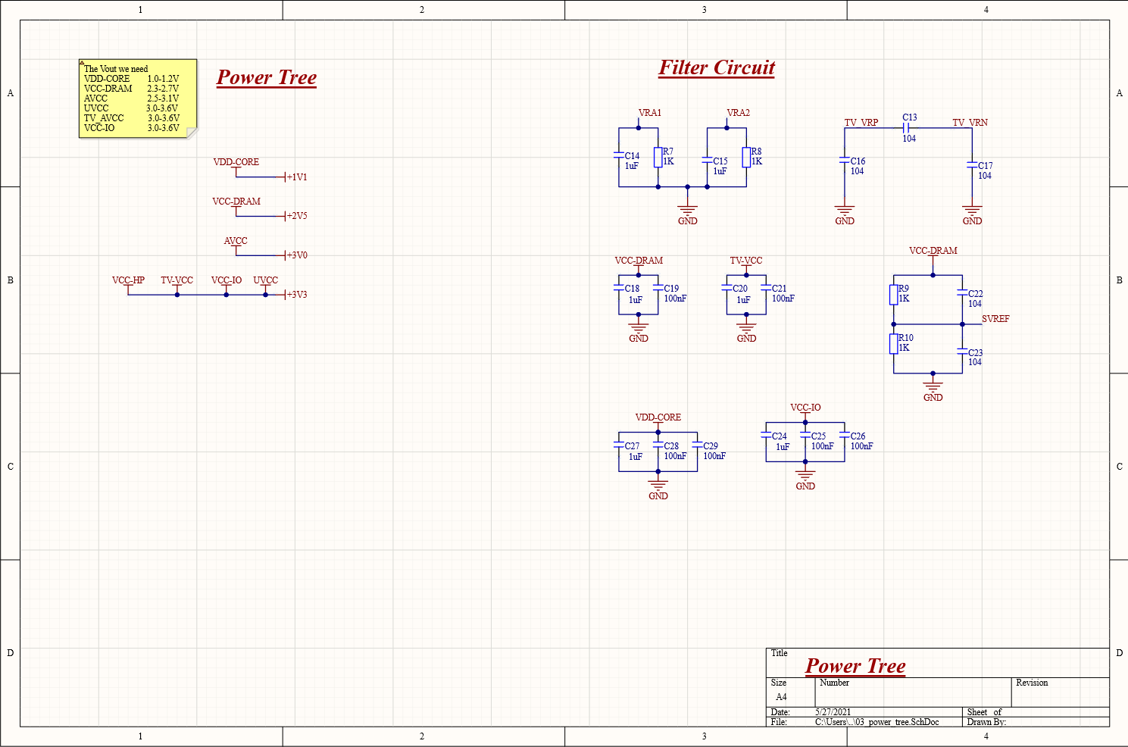

### 4.3.1 电源树

该部分为CPU供电，提供CPU需要的各种电压值。

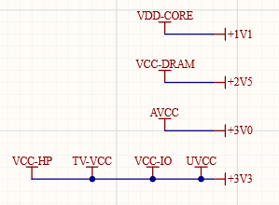

### 4.3.2 滤波电路

用于滤去整流输出电压中的纹波

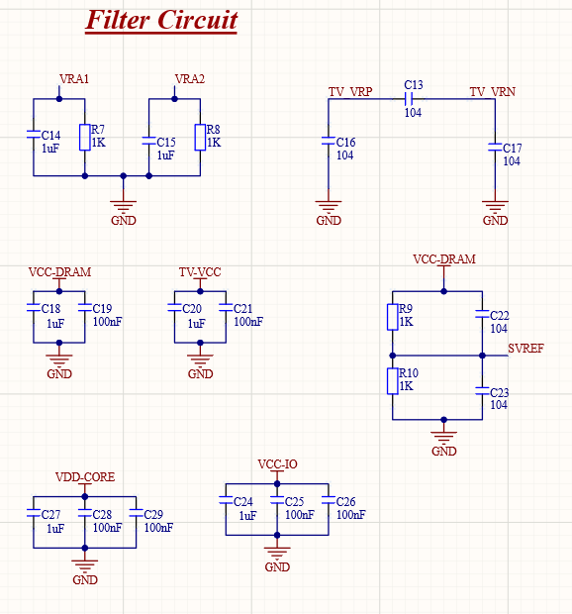

## 4.4 CPU

### 4.4.1 CPU

CPU部分原理图设计如下图所示

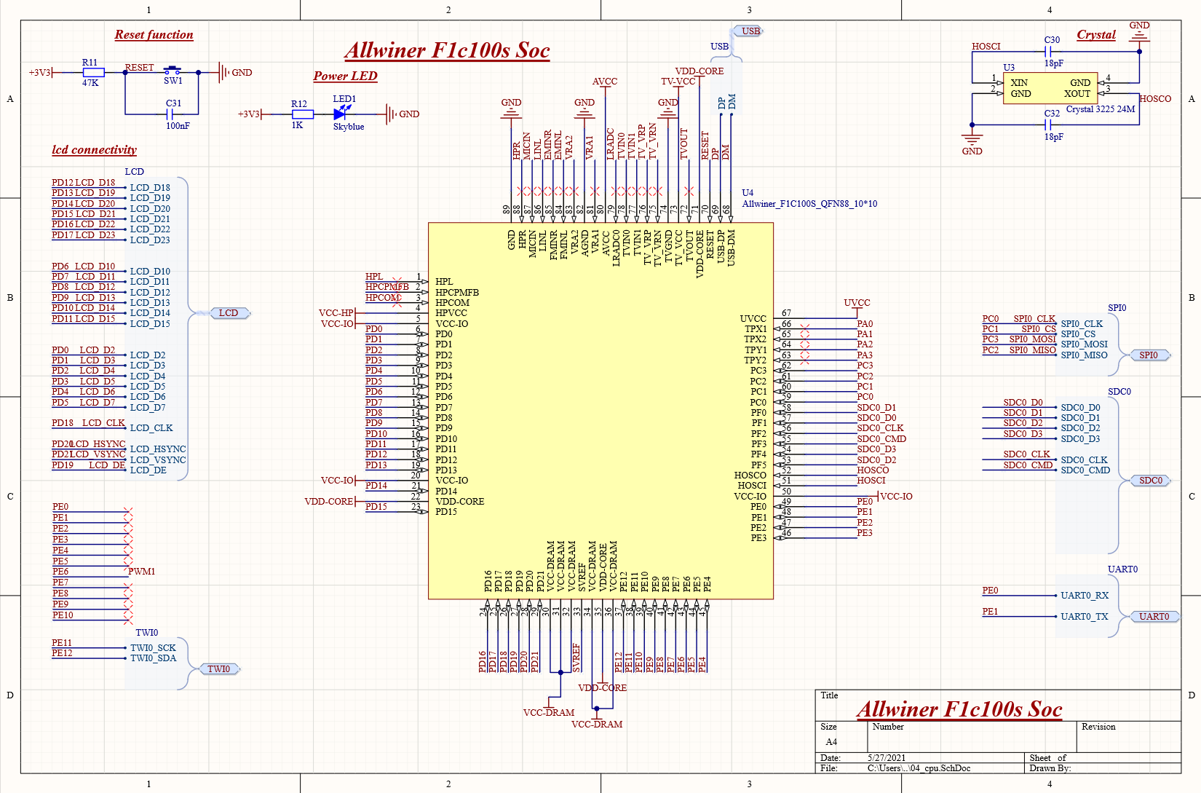

**芯片介绍**

F1C100s处理器代表Allwiner全志科技在2015年移动应用处理器领域的最新成就，该处理器的目标是应对视频音响市场的需求。

F1C100s处理器基于ARM 9 CPU架构功能集成度高，支持全高清视频回放，包括H.264、H.263、MPEG 12/4解码器。集成音频解码器和I2S/PCM接口为终端用户提供良好的音频体验，TV-IN接口通过连接到摄像机等设备实现视频输入，TV-OUT接口通过连接到电视设备实现视频输出。

为了降低BOM成本，F1C100s内置DDR1内存，并配备了通用外设，例如USB OTG，UART，SPI，TWI，TP，SD/MMC，CSI etc。F1C100s完全支持Android、Linux等主流操作系统的各种应用。F1C100s在性能强大、功耗低和灵活的可伸缩方面优于竞争对手。

**芯片框图**

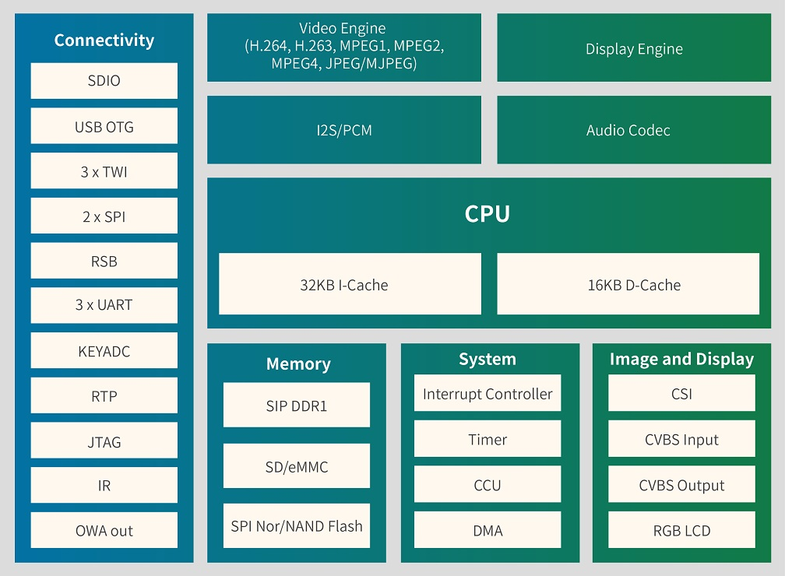

基本规格

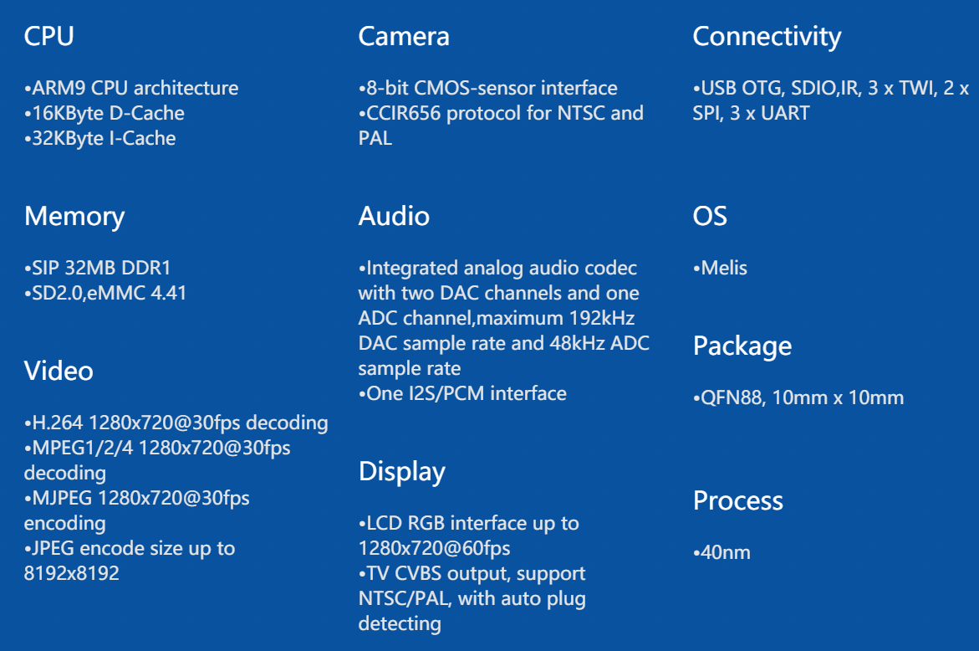

# 参考文献

[1]李树, 陈永编著. 材料工艺学[M]. 北京: 化学工业出版社, 2000: 98-107.

[2]Dobbs J M, Wong J M. Modification of supercritical fluid phase behavior using polor coselvent[J]. Ind.Eng.

Chem. Res, 1987, 10(5): 26-56.

[3]刘武, 姜础. 元谋古猿牙齿测量数据的统计分析及其在分类研究上的意义[J]. 科学通报, 1999, 44(23): 2481-2488.

# 附录

重要的测试结果、图表、程序等可列在附录中。

# 致谢

致谢正文致谢正文……

×××

2018年×月于青岛

青岛科技大学专科毕业设计（论文）综合评定意见表

|  |  |  |  |  |  |
| --- | --- | --- | --- | --- | --- |
| 毕业设计（论文）题目 | | |  | | |
| 学院(校区) | |  | | 综合成绩(Y) |  |
| 专 业 | |  | | 班 级 |  |
| 学生学号 | |  | | 学生姓名 |  |
| 指导教师评语 |  | | | | |
| (满分40分)成绩(X1)： 指导教师签名： 年 月 日 | | | | |
| 答辩组评  语 |  | | | | |
| (满分60分)成绩(X2)： 答辩组组长签名： 年 月 日 | | | | |